RIKKEIFASTMART

PHÂN TÍCH & THIẾT KẾ
PHÂN HỆ ĐẶT HÀNG ONLINE
Thông tin | Giá trị
Hệ thống | RikkeiFastMart - chuỗi siêu thị đa kênh
Phân hệ | Đặt hàng Online
Phạm vi | Đăng nhập, chọn sản phẩm, giỏ hàng, kiểm tra tồn kho, mã giảm giá, tạo đơn, cập nhật tồn kho
Giới hạn | Tối đa 2 Actor, 3-4 Use Case, Main Flow 4-6 bước, 3 Class

Nguyên tắc thiết kế: Tên Actor, Use Case, bước Main Flow và Class được khóa từ đầu và tái sử dụng nguyên văn xuyên suốt toàn bộ tài liệu.

0. Bức tranh SA: chốt phạm vi và “nguồn sự thật”
Trước khi vẽ sơ đồ, SA cần khóa một mô hình nghiệp vụ duy nhất. Mục tiêu không phải có nhiều hình, mà là mọi hình cùng mô tả chính xác một luồng.

0.1 Naming baseline
Loại | Tên chuẩn dùng xuyên suốt | Ghi chú
Actor | Customer | Khách hàng đặt hàng online
Actor | Warehouse Staff | Chỉ cập nhật tồn kho khi nhập hàng
Use Case | UC-01 Đăng nhập | Hoàn tất trước khi đặt hàng
Use Case | UC-02 Đặt hàng Online | Use Case chính của bài
Use Case | UC-03 Áp dụng mã giảm giá | Tùy chọn; <<extend>> UC-02
Use Case | UC-04 Cập nhật tồn kho | Do Warehouse Staff thực hiện
Class | Customer | Thông tin khách hàng
Class | Order | Chứng từ giao dịch
Class | Product | Thông tin sản phẩm và tồn kho

0.2 Các quyết định quan trọng
- “Đặt hàng Online” được chọn làm Use Case chính; “Xem/chọn sản phẩm và thêm vào giỏ” được giữ trong Main Flow vì giới hạn chỉ cho 3-4 Use Case.
- Đăng nhập là pre-condition của “Đặt hàng Online”, không ép thành <<include>>. Đây là mô hình UML chặt hơn vì việc đăng nhập không xảy ra như một bước con bắt buộc mỗi lần đặt hàng.
- “Áp dụng mã giảm giá” là hành vi tùy chọn nên dùng <<extend>> từ UC-03 vào UC-02.
- 3 Class chỉ gồm Customer, Order, Product. Quan hệ nhiều-nhiều Order-Product mang thuộc tính quantity; khi ánh xạ sang ERD sinh ra bảng trung gian ORDER_PRODUCT.
- Order không phụ thuộc vòng đời Customer: tài khoản ngừng sử dụng vẫn phải giữ Order để đối soát, vì vậy không dùng Composition Customer-Order.
Điểm thiếu trong nghiệp vụ cần Dev/BA chốt sau: Mô tả chưa nói rõ khi tạo đơn thì stockQuantity có bị trừ ngay hay chỉ kiểm tra. Tài liệu này không tự thêm quy tắc đó vì đề bài cấm mở rộng; tuy nhiên đây là điểm bắt buộc phải làm rõ trước production để tránh overselling khi có concurrent requests.

Bước 1. Yêu cầu FR/NFR
Tách requirement thành những câu có thể kiểm chứng. FR mô tả hệ thống phải làm gì; NFR mô tả mức chất lượng có thể đo được.
Mã | Loại | Nội dung
FR-01 | Chức năng | Sau khi Customer đã đăng nhập, hệ thống cho phép Customer chọn sản phẩm và số lượng để thêm vào giỏ, bấm Đặt hàng, kiểm tra tồn kho của từng sản phẩm; nếu đủ hàng thì cho phép áp dụng mã giảm giá (nếu có), xác nhận và tạo Order; nếu thiếu hàng thì thông báo và không tạo Order.
FR-02 | Chức năng | Hệ thống cho phép Warehouse Staff cập nhật stockQuantity của Product mỗi khi cửa hàng nhập hàng mới.
NFR-01 | Phi chức năng | Từ thời điểm Customer bấm “Đặt hàng” đến khi hệ thống trả kết quả kiểm tra tồn kho, ít nhất 95% request phải hoàn tất trong <= 2 giây và 99% request trong <= 3 giây dưới tải vận hành bình thường.

Cách kiểm thử NFR: Tester có thể đo p95 và p99 latency của bước kiểm tra tồn kho; không dùng từ “nhanh” hoặc “tốt”.

Bước 2. Kiến trúc 3 tầng
Tầng | Vai trò trong luồng Đặt hàng Online
Presentation Tier | Nhận thao tác từ Customer: đăng nhập, chọn sản phẩm/số lượng, bấm Đặt hàng, nhập mã giảm giá và xác nhận; hiển thị kết quả đủ/thiếu hàng, tổng sau giảm và thông báo thành công. Không tự quyết định nghiệp vụ tồn kho.
Business Logic Tier | Xác thực/ủy quyền request, điều phối UC-02; kiểm tra tồn kho cho từng Product; rẽ nhánh thiếu hàng/đủ hàng; áp dụng mã giảm giá khi có; tạo Order khi Customer xác nhận; trả kết quả đúng contract.
Data Tier | Lưu và truy xuất Customer, Order, Product, ORDER_PRODUCT; thực hiện read/write và ràng buộc PK/FK; bảo đảm dữ liệu Order được lưu độc lập với vòng đời tài khoản Customer.

Nguyên tắc SA: Presentation không truy cập DB trực tiếp; Business Logic không phụ thuộc UI; Data Tier là nơi bảo vệ tính toàn vẹn dữ liệu.

Bước 3. Use Case Diagram
Actor được suy ra từ vai trò thực sự tương tác với hệ thống. Customer tương tác với đặt hàng; Warehouse Staff tương tác với cập nhật tồn kho.
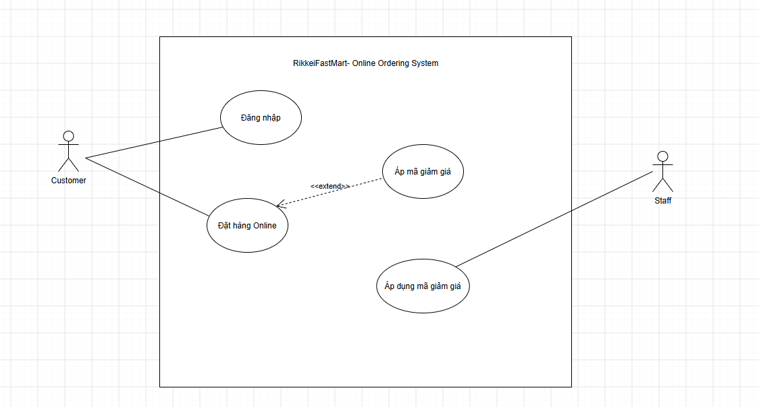
Hình 1. Use Case Diagram - RikkeiFastMart

3.1 Diễn giải quan hệ
Thành phần | Kết luận SA
Association | Customer -> UC-01 Đăng nhập; Customer -> UC-02 Đặt hàng Online; Warehouse Staff -> UC-04 Cập nhật tồn kho.
<<extend>> | UC-03 Áp dụng mã giảm giá <<extend>> UC-02 Đặt hàng Online vì khách hàng chỉ thực hiện khi có mã.
Không dùng <<include>> cho Đăng nhập | UC-02 có pre-condition “Customer đã đăng nhập”. Nếu mô hình vừa pre-condition vừa include Đăng nhập sẽ dễ biến một điều kiện đầu vào thành subflow bắt buộc của mỗi lần đặt hàng.

Không mở rộng Use Case: Không thêm thanh toán, giao hàng, hoàn tiền, quản lý danh mục hay xác thực mã giảm giá vì ngoài mô tả đề bài.

Bước 4. Đặc tả Use Case & Activity Diagram

4.1 Use Case Specification - UC-02 Đặt hàng Online
Phần | Nội dung
Use Case Name & ID | UC-02 - Đặt hàng Online
Actor(s) & Description | Customer. Customer đã đăng nhập và thực hiện đặt một giỏ hàng thành Order.
Pre-conditions | 1) Customer đã hoàn tất UC-01 Đăng nhập. 2) Giỏ hàng có ít nhất một sản phẩm. 3) Product và stockQuantity hiện có trong hệ thống.
Post-conditions | Thành công: một Order mới được tạo và lưu; Order chứa ngày đặt, mã giảm giá nếu có và quantity của từng Product. Thất bại do thiếu hàng: hệ thống đã thông báo cho Customer và không tạo Order.
Main Flow | 1. Customer chọn sản phẩm, số lượng và thêm vào giỏ.  2. Customer bấm Đặt hàng.  3. System kiểm tra tồn kho cho từng sản phẩm trong giỏ.  4. Customer xác nhận đặt hàng; nếu có mã giảm giá, System áp dụng mức giảm tương ứng trước khi xác nhận.  5. System tạo Order và thông báo đặt hàng thành công.
Alternative Flows | A1 - Tại bước 3, nếu có bất kỳ Product nào không đủ stockQuantity: System thông báo sản phẩm không đủ hàng và kết thúc UC; không tạo Order.  A2 - Tại bước 4, nếu Customer không nhập mã giảm giá: bỏ qua UC-03 và tiếp tục xác nhận đặt hàng.

Lưu ý về thứ tự: Mã giảm giá không được áp dụng trước kiểm tra tồn kho; chính đề bài quy định kiểm tra tồn kho trước.

Bước 5. Class Diagram
Dùng danh từ để xác định đối tượng nghiệp vụ và động từ để xác định hành vi. Với giới hạn 3 Class, quantity được biểu diễn là thuộc tính của quan hệ Order-Product, không tạo thêm OrderItem.
Class | Thuộc tính | Phương thức
Customer | - customerId: UUID  - fullName: String  - email: String | + login()  + placeOrder()  + confirmOrder()
Order | - orderId: UUID  - orderDate: DateTime  - discountCode: String? | + addProduct(product, quantity)  + applyDiscount(code)  + confirm()
Product | - productId: UUID  - name: String  - unitPrice: Decimal  - stockQuantity: Integer | + checkStock(quantity)  + updateStock(quantity)

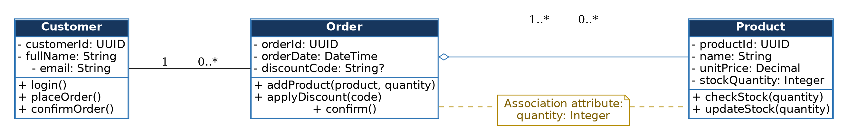
Hình 3. Class Diagram - 3 Class theo giới hạn đề bài

5.1 Quan hệ và Multiplicity
Quan hệ | Multiplicity | Giải thích
Customer - Order | Customer 1 : Order 0..* | Một Customer có thể có nhiều Order; mỗi Order thuộc đúng một Customer.
Order - Product | Order 1..* : Product 0..* | Một Order có ít nhất một Product; một Product có thể xuất hiện trong nhiều Order.
Order - Product | Aggregation (◇) | Dùng shared aggregation theo yêu cầu bài: Order gom các Product được mua nhưng không sở hữu vòng đời Product. Product vẫn tồn tại độc lập.

Tại sao không Composition Customer-Order?: Vì đề bài nêu rõ Order phải lưu lại để đối soát kể cả khi Customer ngừng sử dụng tài khoản. Vòng đời Order không phụ thuộc vòng đời Customer.

Bước 6. Sequence Diagram
Sequence tập trung vào Main Flow. Actor là Customer; các lifeline nghiệp vụ là Order và Product - đúng với 3 Class đã chốt ở Bước 5. Return Message được biểu diễn bằng mũi tên nét đứt; Activation Bar được đánh dấu tại Order/Product.
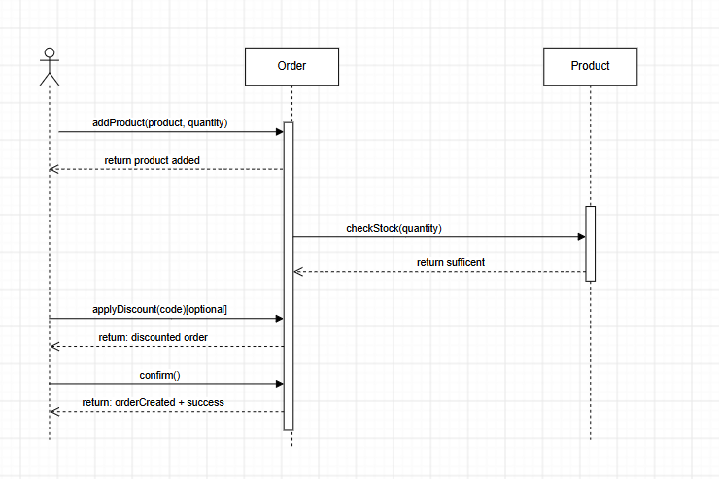
Hình 4. Sequence Diagram cho Main Flow của UC-02

6.1 Chuỗi message
Thứ tự | Message | Ý nghĩa
1 | Customer -> Order: addProduct(product, quantity) | Ghi nhận sản phẩm và số lượng vào giỏ.
1R | Order -> Customer: product added | Xác nhận thao tác thêm sản phẩm.
2 | Order -> Product: checkStock(quantity) | Kiểm tra tồn kho cho sản phẩm.
2R | Product -> Order: sufficient / insufficient | Kết quả kiểm tra tồn kho.
3 | Customer -> Order: applyDiscount(code) [optional] | Chỉ gọi nếu Customer nhập mã.
3R | Order -> Customer: discounted order | Trả kết quả sau giảm.
4 | Customer -> Order: confirm() | Customer xác nhận đặt hàng.
4R | Order -> Customer: orderCreated + success | Order được tạo và thông báo thành công.

SA note về transaction/concurrency: Sequence này là mô hình nghiệp vụ theo đề. Ở mức thiết kế triển khai, Dev phải bảo đảm kiểm tra tồn kho và quyết định tạo Order có chiến lược nhất quán khi nhiều request cùng mua một Product; không nên coi “checkStock()” đơn thuần là đủ.

Bước 7. UI Wireframe
Chọn màn hình “Xác nhận đặt hàng” vì nó chứa nhiều điểm của Main Flow nhất: xem giỏ hàng, mã giảm giá, phản hồi tồn kho và hành động đặt hàng.
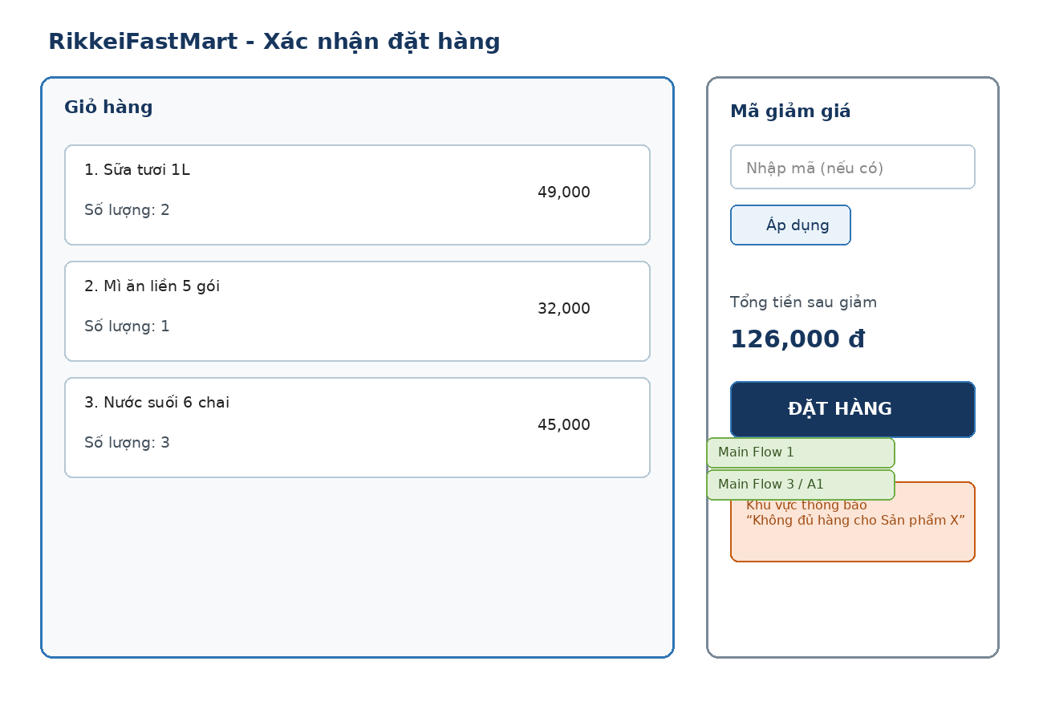
Hình 5. Wireframe màn hình Xác nhận đặt hàng

7.1 Mapping UI -> Main Flow
Thành phần UI | Khớp Main Flow | Vai trò
Danh sách sản phẩm trong giỏ + Số lượng | Bước 1 | Cho Customer kiểm tra Product và quantity trước khi đặt.
Ô “Mã giảm giá” + nút Áp dụng | Bước 4 / UC-03 | Cho phép Customer nhập mã nếu có.
Khu vực thông báo | Bước 3 / Alternative A1 | Hiển thị Product không đủ hàng; không tạo Order.
Nút “ĐẶT HÀNG” | Bước 2 và 4 | Kích hoạt đặt hàng và xác nhận.
Thông báo thành công | Bước 5 | Xác nhận Order đã được tạo thành công.

Nguyên tắc wireframe: Chưa thiết kế màu/font thương hiệu; mục tiêu của wireframe là chứng minh UI phản ánh đúng luồng nghiệp vụ và điểm ra quyết định.

Bước 8. ERD
Ánh xạ Class -> Entity, Attribute -> Column và M:N -> bảng trung gian. Do quantity thuộc quan hệ Order-Product, ERD phát sinh ORDER_PRODUCT để giữ dữ liệu chuẩn hóa.
Bảng | Cột (ghi rõ PK/FK)
CUSTOMER | PK customer_id : UUID  full_name : VARCHAR(150)  email : VARCHAR(255)
ORDERS | PK order_id : UUID  FK customer_id -> CUSTOMER.customer_id  order_date : TIMESTAMP  discount_code : VARCHAR(50) NULL
PRODUCT | PK product_id : UUID  name : VARCHAR(255)  unit_price : DECIMAL(12,2)  stock_quantity : INT
ORDER_PRODUCT | PK, FK order_id -> ORDERS.order_id  PK, FK product_id -> PRODUCT.product_id  quantity : INT

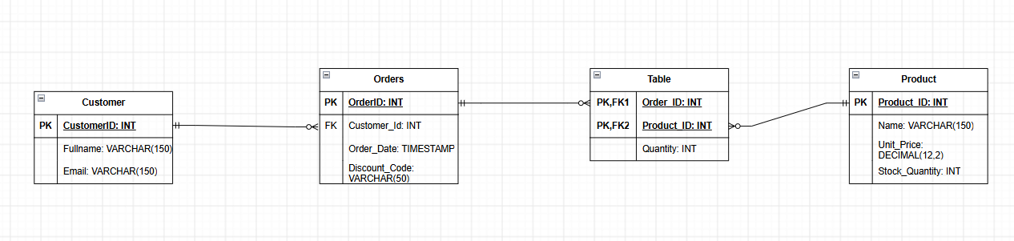
Hình 6. ERD - ánh xạ từ 3 Class thành 4 bảng, có bảng trung gian cho M:N
Giải thích 3NF: mỗi thuộc tính không khóa phụ thuộc trực tiếp vào khóa của chính bảng đó; quantity phụ thuộc vào khóa ghép (order_id, product_id), còn thông tin Product không lặp trong Order và thông tin Order không lặp trong Product.

8.1 Ràng buộc quan trọng
- ORDER_PRODUCT.quantity > 0.
- PRODUCT.stock_quantity >= 0.
- ORDERS.customer_id là FK bắt buộc vì mỗi Order phải thuộc đúng một Customer trong dữ liệu giao dịch.
- discount_code cho phép NULL vì mã giảm giá là tùy chọn.

Bước 9. Vị trí trong tài liệu SRS (IEEE 830)
IEEE 830 chủ yếu quy định cấu trúc yêu cầu, không bắt buộc một sơ đồ UML cụ thể phải nằm ở đúng một mục duy nhất. Vì vậy, dưới đây là cách đóng gói thực dụng cho bộ SRS của bài tập.
Sơ đồ | Vị trí trong SRS
Use Case Diagram | Section 3 - Specific Requirements -> 3.2 Functions / Functional Requirements; có thể đặt ngay đầu phần mô tả UC-02 như mô hình truy vết chức năng.
UI Wireframe | Section 3 - Specific Requirements -> 3.1 External Interface Requirements -> 3.1.1 User Interfaces.
ERD | Section 3 - Specific Requirements -> 3.4 Logical Database Requirements; dùng để mô tả cấu trúc dữ liệu logic phục vụ các requirement.
Class Diagram | Appendix A - Analysis/Design Models hoặc tài liệu Design/SDD tách riêng; trong SRS chỉ tham chiếu nếu cần, tránh biến SRS thành tài liệu thiết kế triển khai chi tiết.

Cách bàn giao khuyến nghị: Trong bộ hồ sơ thực tế: SRS giữ requirement, use case, interface và logical data; Class Diagram chi tiết hơn nên nằm trong Design/SDD. Trong bài tập, vẫn đặt nó ở Appendix A để đáp ứng yêu cầu “đóng gói các sơ đồ vào SRS”.

10. Traceability Matrix - bảo đảm toàn bộ sơ đồ cùng một câu chuyện
Main Flow | Activity | Sequence | UI | Dữ liệu/Class liên quan
1. Customer chọn sản phẩm, số lượng và thêm vào giỏ | S1 | addProduct(product, quantity) | Giỏ hàng + quantity | Customer, Order, Product, ORDER_PRODUCT.quantity
2. Customer bấm Đặt hàng | S2 | Bắt đầu chuỗi xác nhận | Nút ĐẶT HÀNG | Order
3. System kiểm tra tồn kho cho từng sản phẩm | S3 + quyết định | checkStock(quantity) + return | Khu vực thông báo | Product.stockQuantity
4. Customer xác nhận; nếu có mã giảm giá thì áp dụng | d2 + coupon + S4 | applyDiscount(code) [optional] + confirm() | Ô mã giảm giá + nút ĐẶT HÀNG | Order.discountCode
5. System tạo Order và thông báo thành công | S5 | orderCreated + success | Thông báo thành công | Customer, Order, ORDER_PRODUCT

10.1 Review của SA trước khi giao Dev
Mức | Điểm kiểm tra | Trạng thái
Must | Actor <= 2; Use Case = 4; Class = 3 | PASS
Must | Main Flow = 5 bước; Activity khớp Main Flow | PASS
Must | UC-03 là optional -> <<extend>> UC-02 | PASS
Must | Customer 1:N Order; Product độc lập với Order | PASS
Must | M:N Order-Product được giải bằng ORDER_PRODUCT; quantity đặt đúng chỗ | PASS
Must | Order không bị xóa theo Customer | PASS
Must | NFR có ngưỡng p95/p99 cụ thể | PASS
SA Risk | Chưa chốt semantics của stock sau khi Order thành công và chiến lược concurrency | OPEN - cần BA/Dev chốt trước production

10.2 Handoff cho Dev/Tester
- Dev có thể dùng UC-02 + Activity để tách API/service flow; Class/ERD để ước lượng model và persistence; Sequence để review interaction.
- Tester có thể tạo test cases cho Main Flow, Alternative A1, A2 và NFR-01; đặc biệt phải có case “thiếu ít nhất một Product -> không tạo Order”.
- BA/Dev cần chốt một business rule còn thiếu: sau khi kiểm tra đủ hàng, stock có bị trừ/reserve trong cùng transaction hay không. Đây là dependency để thiết kế chống race condition/overselling.

11. Kết luận kiến trúc
Luồng thống nhất cuối cùng: Customer đăng nhập -> chọn Product + quantity -> Đặt hàng -> System kiểm tra tồn kho -> (nếu có mã) áp dụng giảm giá -> Customer xác nhận -> System tạo Order -> thông báo thành công. Warehouse Staff chỉ cập nhật tồn kho độc lập với luồng đặt hàng.
Góc nhìn SA: Điểm quan trọng nhất của bộ tài liệu không phải số lượng sơ đồ mà là tính nhất quán và khả năng truy vết: cùng một tên gọi, cùng một thứ tự bước, cùng một mô hình dữ liệu.

